4. Zahlenraum bis 20 operativer Teil
AnsprechpartnerInnen: Karina + Steffi

  - Analogieaufgaben
- Materialquellen
    - Lernvideo https://youtu.be/l7DiW4qnPVE?si=ynpen4YUi2Qz53IB (Kinder-Edumap)
    - RR2 S. 18, 19, 20, 21
    - Cornelsen Einstern KV S.180/181
    - Matherad 1 Arbeitsheft S. 55
    - Logico > Förderbox 10/20 > gelb: 3, 4, 5, 6, 11, 12, 13, 14

20

4.2 Addition und Subtraktion bis 20 ohne ZÜ
- Materialquellen

    - RR2 S.4, 8, 12, 14, 15
    - Denken und Rechnen 1, Arbeitsheft, S. 33 – 36
Logico > Förderbox 10/20 > gelb: 6, 7, 8, 9, 15, 16, 17, 18, 19, 20, 21, 22, 23, 24, 25, 26 >>> wähle 5 oder mehr Aufgaben aus

- Zusätzliches Material
Pik-Ass: Kartensatz Tauschaufgaben: H3_UM_1plus1_Karten_2_10plus_gruen.pdf (dzlm.de)
Pikas: Kartensatz Minuend_groesser10_ohne.pdf (dzlm.de)
Pikas: Kartensatz Minuend_20_ohne.pdf (dzlm.de)
Pikas: Kartensatz Subtrahend_10.pdf (dzlm.de)
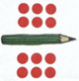

  - Verdoppeln und Halbieren
- Materialquellen
Verdoppeln:
    - Lernvideo Verdoppeln Verdoppeln im Zahlenraum bis 20 - Mathe Klasse 1 - YouTube (Kinder edumap)
    - Einstern 1, S 55
    - Denken und Rechnen Arbeitsheft, S.48
    - RR2 S.36, 37, 38, 39,
Halbieren:
    - Lernvideo Halbieren https://youtu.be/72GuSClW6a4?si=F4rQF1KRy9YWhtQX (Kinder-Edumap)
    - RR2 S. 40, 41
    - Einstern 1, S.57
    - Denken und Rechnen: S. 49
    - Logico > Förderbox 10/20 > grün: 28, 29, 30, 31
    - Logico > Übungsbox Mathe 1> blau: 16, 17,18, 19,
    - Denken und Rechnen Arbeitsheft, S.54
    - Logico > Übungsbox Mathe 1> blau: 20, 21

- Zusätzliches Material
Pik ASS: Kartensatz Verdopplungsaufgaben: H3_UM_1plus1_Karten_2_Verdopplung_rot.pdf (dzlm.de)
Pik Ass: Ableitung aus Verdopplung: Kartensatz H3_UM_1plus1Karten _2_ Ableitungen_Verdopplung_weiss.pdf (dzlm.de)

  - Addition bis 20 mit ZÜ 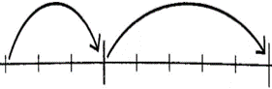
- Materialquellen
    - Lernvideo ZÜ Addition am RR https://youtu.be/p-lreKmnmNs?si=XdpJQ6tf2OX5F4W6 (Kinder-Edumap)
    - RR2 S.44, 45, 46, 48, 49,
    - Einstern, Themenheft 4, S.8 + 9
    - Einstern, KV 225, 226
    - RR2 50, 51, 52, 53, 54, 55
    - Logico > Förderbox 10/20 > grün: 1, 2, 3, 4, 5, 6, 7, 8, 9, 10, 11, 12, 13
    - Computer > 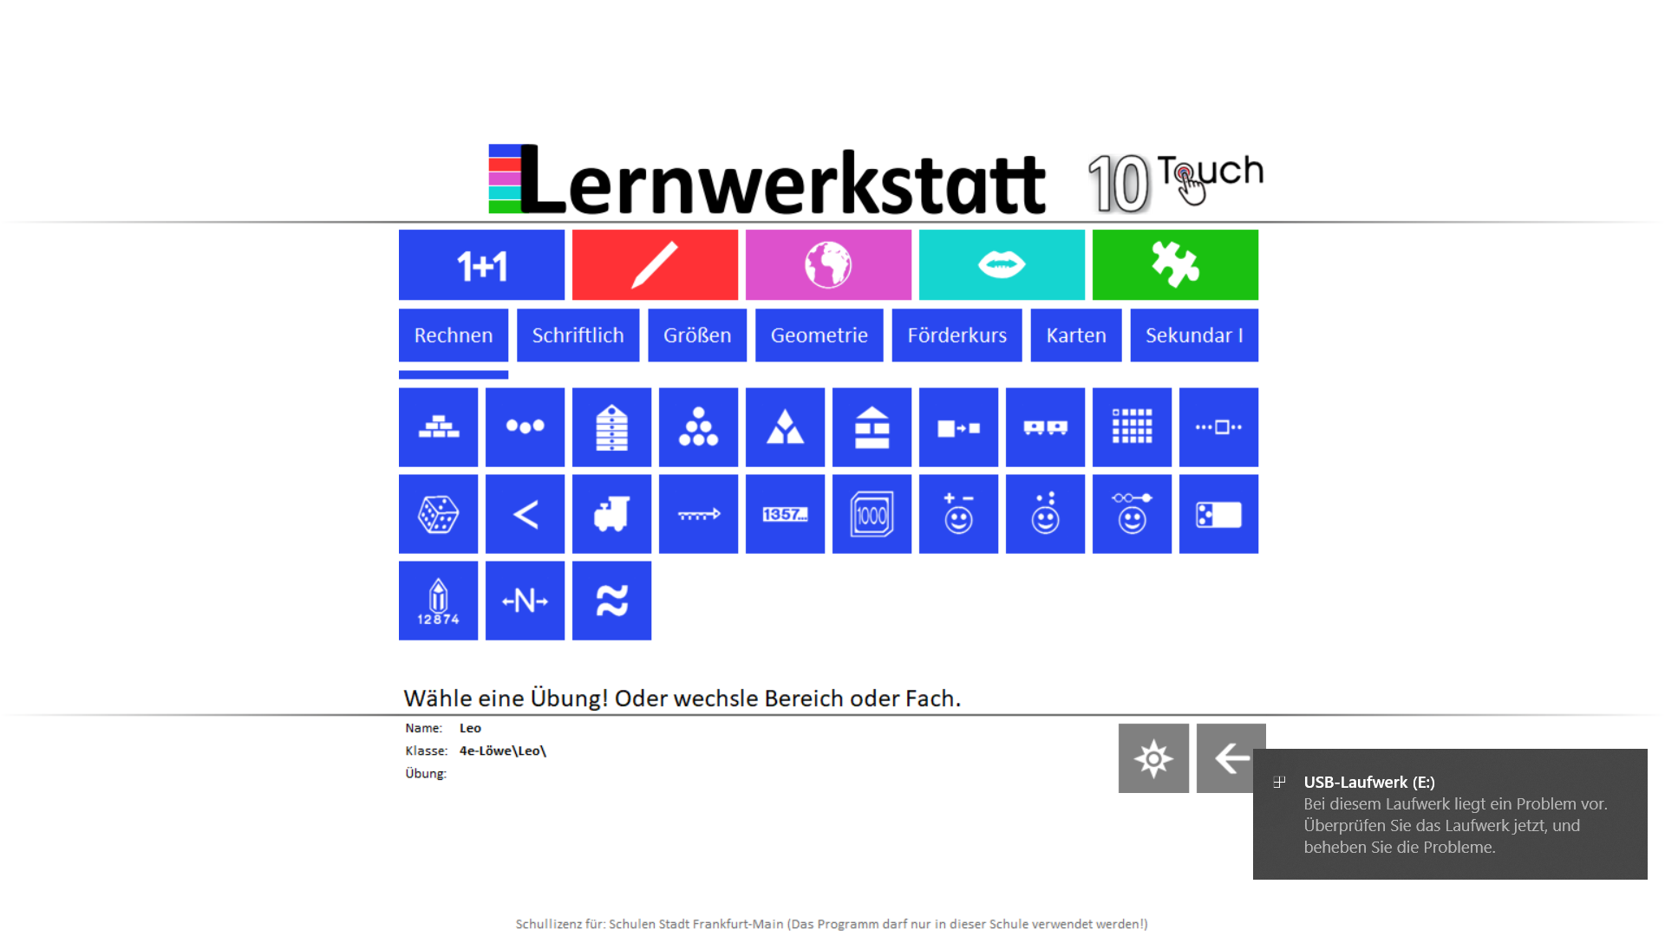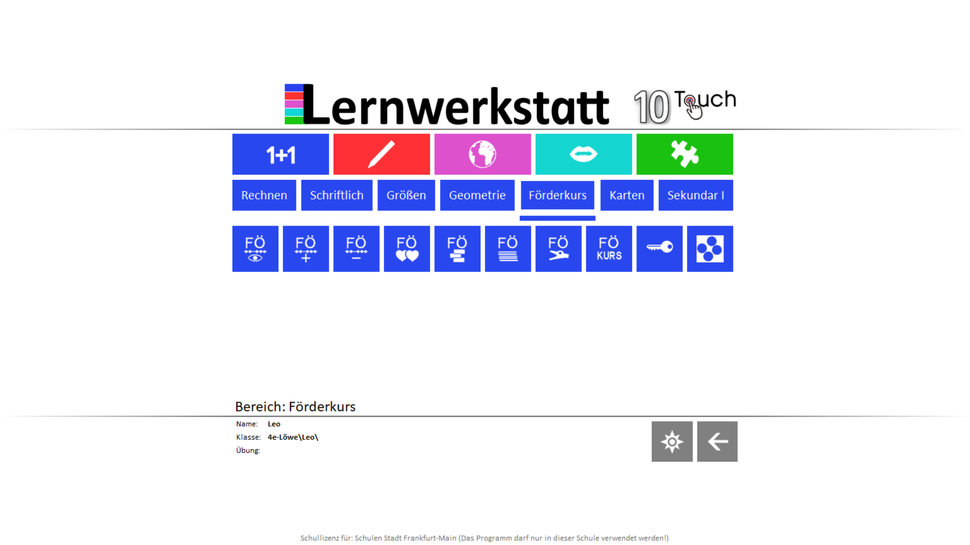 >
    - Finken Kopfrechentrainer 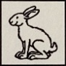 > Freifelder in denen die Kinder selbst eintragen, dass sie damit geübt haben (3x pro Woche 10 Min mit einem Partner = Tabelle: Wochentag, mit wem, welche Kartennr.)
- Zusätzliches Material
Pikass: Kartensatz Subtrahend_9.pdf (dzlm.de)
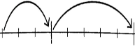
  - Subtraktion bis 20 mit ZÜ
- Materialquellen
4.5.1 Lernvideo ZÜ Subtraktion am RR https://youtu.be/Abv5qaC1iMU?si=ULSLHGStqx2IswWR (Kinder-Edumap)
4.5.2 RR2 S. 47, 56, 57
4.5.3 Einstern 1, Arbeitsheft, S. 18,19
4.5.4 Einstern 1 KV, 242, 243, 244
4.5.5 RR2 S.58, 59, 60, 61
4.5.6 Logico > Förderbox 10/20 > grün: 14, 15, 16, 17, 18, 19, 20, 21, 22, 23, 24, 25, 26
4.5.7 Computer >
4.5.8 Finken Kopfrechentrainer 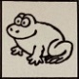 > Freifelder in denen die Kinder selbst eintragen, dass sie damit geübt haben (3x pro Woche 10 Min mit einem Partner = Tabelle: Wochentag, mit wem, welche Kartennr.)

4.6 Fit im ZR bis 20 
a. Materialquellen
    - Einstern 1, Arbeitsheft, S. 10, 11, 12
    - Einstern 1, Arbeitsheft, S. 20, 21, 22
    - Einstern 1, Arbeitsheft S.28
    - Einstern 1, Arbeitsheft, S.32
    - Einstern 1, Arbeitsheft S. 26
    - Einstern KV, 252
    - Logico > Übungsbox Mathe 1> blau: 22, 23, 25, 26, 27, 28, 29,
¶ Logico > Übungsbox Mathe 1> blau: 30- 46
    - Computer > + +
    - Spiele: Zauberhut + Karten Addition I Zahlenraum 20
    - Spiele: Schubitrix pink: + 20
    - Spiele: Schubitrix grün +/- à 20
b. Zusätzliches Material
Differenzierungsmaterial: Einstern Themenheft 3, S.40
Pik As: Zahlenkarten: Ableitung aus 10 + H3_UM_1plus1 _Karten_ 2_Ableitungen_10plus_weiss.pdf (dzlm.de)
Pik As: Zahlenkarten: restliche Aufgaben H3_UM_1plus1 _Karten_2_restliche Aufgaben_weiss.pdf (dzlm.de)
Pik As: Blitzblick 20er Schätzkartei (dzlm.de)
Pik As: Schätzkarter 10+: Schätzkartei (dzlm.de)

Übersicht Apps für den Unterricht:
Microsoft Word - sw_appsfuerdenmathematikunterricht_appliste_200417.docx (dzlm.de)

Diagnose & Förderung 1. Schuljahr – Standortbestimmungen

Quellenangaben für Materialverweise (Kopierheft)
Bauer, R., Maurach, J.,: Der kleine Einstern. Mathematische Grunderfahrungen. Cornelsen Verlag. Berlin. 2006.
Beimdiek,C , Ziervogel, S. : Diagnoseheft. Flex und Flo. Mathematik 1. Westermann. 2021.
Hacker, J., Kuß, S., Lammel, R., Wichmann, M. : Denken und Rechnen. Förderheft 1. Westermanngruppe. 2016.
Buschmeier, G. et. al. : Denken und Rechnen. Arbeitsheft 1. Westermanngruppe. 2016.
https://pikas.dzlm.de/

Die Länder der Bundesrepublik Deutschland haben sich mit den Rechteinhabern über eine Vereinbarung verständigt, die den Schulen und Lehrkräften Rechtssicherheit für die Nutzung von Unterrichtsmaterialien und graphischen Aufzeichnungen von Werken der Musik für den Unterrichts- und Prüfungsgebrauch im analogen (Papier auf Papier) und digitalen Bereich bietet.
Diese Nutzung darf Unterrichtswerke nicht ersetzen sondern allenfalls ergänzen. Als Faustregel gilt, dass Lehrkräfte für ihren eigenen Unterrichtsgebrauch 10% , max. aber 20 Seiten, eines Printwerkes kopieren und bei Werken, die ab 2005 erschienen sind, einscannen können.
Pro Schuljahr und Schulklasse darf ein Werk maximal in dem festgelegten Umfang analog oder digital vervielfältigt werden. Auf den Kopien sowie zu den Digitalisaten ist stets die Quelle anzugeben (Autor, Buchtitel, Verlag, Erscheinungsjahr, Seite).

